渝北农发〔2021〕43号

重庆市渝北区农业农村委员会
关于发布2021年农业主推技术的通知

各镇人民政府、有关街道办事处，委属各单位：
为加快农业先进适用技术推广应用，满足农业生产经营者的技术需求，促进乡村产业振兴，根据《重庆市农业农村委员会办公室关于发布2021年农业主推技术的通知》要求，区农业农村委组织遴选了农业主推技术6项，现予推介发布。各镇街、各单位要结合发布的农业主推技术、主导产业发展要求和农业生产经营者技术需求，依托各类生产经营主体、农业科研教学单位和农业社会化服务组织，发挥试验示范基地、科技示范主体等示范展示和引领带动作用，组织专家和农技人员，开展农业主推技术的示范、推广和指导培训，推动农业转型升级和高质量发展。
各主推技术的区级支撑单位要积极组织本单位的技术人员深入基层，选择一个或多个主体进行主推技术示范展示，并采取开展主推技术观摩会、发放技术资料、媒体等多种形式宣传、推广主推技术，并将推广情况及时通过行政审批科上传到中国农技推广信息平台，于2021年11月31前以支撑单位名义上报主推技术的推广总结。

附件：2021年重庆市渝北区农业主推技术

重庆市渝北区农业农村委员会
2021年4月16日

重庆市渝北区农业农村委员会 2021年4月16日印发
附件
2021年重庆市渝北区农业主推技术
序号 | 类型 | 数量 | 技术名称 | 市级支撑单位 | 区级支撑单位 | 指导员 | 联系方式
1 | 经作 | 2 | 柑橘营养诊断与高效施肥技术 | 市农技总站 | 区经作站 | 韦洁敏顾维 | 13509424728  13883287186
2 | 经作 | 2 | 辣椒病虫害绿色防控技术方案 | 市农技总站 | 区经作站 | 林华容赵金凤 | 18182222329  13883236152
3 | 粮油 | 1 | 高蛋白春大豆生产技术 | 市农业科学院 | 区农技站 | 陈世富 | 13983933044  67801350
4 | 畜牧 | 2 | 池塘养殖尾水综合治理技术 | 市水产总站 | 区畜牧水产站 | 李序  尚卫敏 | 13983145038  13635417138
5 | 畜牧 | 2 | 池塘“一改五化”生态集成养殖模式 | 市水产总站 | 区畜牧水产站 | 李序  尚卫敏 | 13983145038  13635417138
6 | 农机 | 1 | 丘陵山区农田宜机化改造技术 | 市农机总站 | 区农机站 | 成映云  胡东明 | 13996043721  13709417355

柑橘营养诊断与高效施肥技术

一、技术概要：
柑橘是我市第一大水果，由于我是地理条件复杂，气候差异大，导致我市柑橘树种植经常发生生长不良、叶片黄化、病虫发生严重，以及低产、低质等。多年检测分析表明，这些问题主要是树体缺乏营养元素引起的，需准确检测分析和精准矫治。
本技术采用植物营养生理学原理和营养诊断检测技术，监测柑橘土壤和树体全部13种矿质营养元素含量，通过定量分析，诊断柑橘树营养丰缺状况，采用土壤控丰补缺施肥、叶面喷施、用药补肥等，实现平衡用肥；有效控制缺素黄化、流胶裂果、冬季落果、春季枯水等生理性病害，并提高柑橘单产、品质，实现化肥农药双减。
二、技术要点：
- 样品采集：按照50亩～100亩为一个单元（常年检测果园可放大到200亩），采集春季或头年抽发的新梢叶片10叶～100叶作叶片样品，同时对应采集土壤样品；在12小时内完成叶片样品的前处理；样品需做好标记和登记。
- 样品检测与田间调查：检测单位制样后，检测叶片氮、磷、钾、钙、镁、硫、氯、铁、锌、锰、铜、硼、钼等13个营养元素含量;土壤样品除上述营养元素外，还需检测土壤有机质含量、pH值等；田间综合管理调查主要详细调查土壤类型、日照、降雨；施肥种类及数量、次数、时间；病虫发生及农药使用；产量、品种、采收等。
- 数据分析及管理方案制定：根据营养诊断指标对检测数据进行对比分析，结合田间调查报告制定果园下一年年度施肥、用药以及耕作等管理方案；重点关注因拮抗引起的根系吸收障碍导致的缺素，如钙钾拮抗、钙镁拮抗等；
- 平衡施肥与缺素矫治：通过控丰补缺调整肥料中的养分含量及施肥次数、时间，实现均衡施肥；通过叶片喷施钾、镁等方式补充叶片钾、镁含量来打破拮抗；喷施含铜、锰、锌农药补充缺乏矿物养分，提高农药效果。
三、适宜区域和范围
全市柑橘产区
四、增产增效情况
该技术推广应用，可以解决各种类别土壤中果树均衡营养诊治瓶颈，实现瘠薄地柑橘果树的优质高产，示范基地达到2～4吨/亩；果品固形物提高2～4个点，同时减少化肥使用、农药使用30～40%，以及人工投入20%左右。
五、技术使用中特别注意
1、样品采集与前处理，应在专业人员指导进行，叶片样品必须在12小时内进行前处理；不能及时处理的必须冰冻贮存24小时内前处理。
2、监测数据分析，应询问当地果树技术部门的专业人员。
3、元素间存在拮抗现象，诊断分析时应综合土壤和叶片监测指标以及实际施肥作业情况，准确判定是否存在拮抗现象和拮抗元素。
六、支撑单位及专家和电话
支撑单位：重庆市农业技术推广总站
技术咨询专家
夏仁斌 023-89133862

辣椒病虫害绿色防控栽培技术

一、技术概述
本技术以降低辣椒主要病虫害发生率、减少辣椒化学农药使用量为目标，在掌握重庆市蔬菜主要病虫害发生发展规律的基础上，通过农业防治和土壤生态调控构建蔬菜生产的健康环境，针对不同生长时期采用针对性防控措施，以高效低毒农药做防控应急预案，从而实现提高蔬菜抗性，降低病虫害发生率，提高辣椒品质产量的最佳防控效果。
二、技术要点
（一）育苗
1.苗床准备（原苗地）：
苗床地应深翻炕土15天左右，按1.5-1.8米开厢，做成1.2米左右的播种苗床，每亩施入腐熟有机肥3000公斤，复合肥25公斤，将肥土混匀，沤地3-4天后即可播种。
2.营养土配制与消毒：
选2-3年内未种过茄果类瓜类的表层土50-60%，充分腐熟的农家肥（猪、牛粪渣等）35-40%，糠灰或草木灰5-10%配成。然后按每1000公斤营养土加入复合肥2-3公斤、磷肥3-5公斤、石灰2公斤、多菌灵1公斤的用量，进行充分混合，并用薄膜覆盖堆沤10天以后使用。
3.营养盘（盆、钵）消毒：
营养盘（盆、钵）消毒：育苗前用40％甲醛或高锰酸钾配成0.1％的溶液喷淋或浸泡消毒。
4.苗床消毒：
将苗床土欠细整平略成瓦背形，将腐熟营养土均匀撒在苗床上，厚度约1-2cm,然后欠细整平，让床土和育苗土充分混合。播种前一天苗床土淋足药水，用亮盾1000倍+中生菌素1000倍液浇施。
5.种子处理：
种子浸种消毒：将种子用纱布疏松包好，用温水浸泡2-3小时后，再进行温汤浸种或药剂消毒：
温汤浸种（热水烫种）：用55—60℃温水（两份开水，1份冷水混合），水量为种子量的5倍，将种子置于水中边浸泡、边搅拌，随时补充热水，保持温度，浸泡10—15分钟，然后加冷水降温至30℃，停止搅拌。
药剂消毒：用10-20%磷酸三钠溶液、1%高锰酸钾溶液浸10-15分钟或用1-1.25%的硫酸铜液、0.2%的福美双液、福尔马林50-100倍液浸15-20分钟，然后用水洗净。
催芽：将消毒并浸泡12小时后的种子放入恒温箱或催芽箱、电热毯、锅灶台等催芽2-3天，温度控制在28-30℃，每天用温水冲洗1-2次，每12小时翻动一次种子，60%-70%种子出芽（露白）及时播种。
6. 播种：
播种期：3月下旬。播种量：亩用种量40-50g左右。播种方法：撒播：将催芽后的种子用草木灰（或干河沙）拌散，均匀地撒在苗床土上，播种时浇透底水，每平方米播种5-8克。
穴播：选用50或72孔穴盘，装好基质或营养土后，每穴播1-2粒种子；
7.覆土：
用备好的营养土均匀覆盖，覆土厚度1厘米（苗床面上不见种子）为宜。
8.浇水：
覆土后浇透水，水渗透到土壤下10-15厘米，浇水后露出的种子补盖覆土。
9.覆膜：
浇水后及时覆膜，大棚和中棚育苗可只铺一层平膜，露地育苗须双层薄膜。
（二）苗期管理
苗期温度管理指标：
时期 | 日温（℃） | 夜温（℃） | 短时间最低夜温不低于（℃）
播种至齐苗 | 25－30 | 18－15 | 13
齐苗至假植前 | 20－25 | 15－10 | 8
假植至定植前 | 20－25 | 20－15 | 10
定植前5－7天（炼苗） | 15－20 | 15－10 | 10
1.当岀苗20-30%时，揭去地膜，适当浇施齐苗水，插竹片，上盖薄膜，两头不盖，晴天中午温度超过30度时，短时盖一层遮阳网。注意适时降温，通风炼苗，防止徒长。
2.摘平膜：出苗70%左右及时摘除平膜。
3.预防病虫害：摘除平膜后及时排湿，幼苗出齐后，选晴天中午幼苗出真叶后，每亩用亮盾1500倍液（3ml）+阿米西达1500倍液（3ml）+益施帮750倍液（8ml）+阿立卡1500倍液（3ml），兑水10斤，在全苗床喷雾。
4.炼苗：在定植移栽前5-7天开始炼苗，白天逐渐延长揭膜时间、增加揭膜面积，晚上盖好棚膜，定植移栽前2-3天不再盖膜。
5.带肥带药移栽：定植移栽前每亩再用亮盾1500倍液（3ml）+阿米西达1500倍液（3ml）+益施帮750倍液（8ml），兑水10斤，在全苗床喷雾。
6.壮苗指标：株高15厘米，茎粗0.4厘米以上，8－10片真叶，枝叶完整，无损伤，无病虫，颜色深绿，根系粗壮、发达。
（三）定植
1.定植前的准备
掏沟：在厢面中间开沟（沟宽30厘米，沟深10-15厘米）施入化肥及腐熟的有机肥，并回土提厢，厢面宽60-70厘米，厢高20-30厘米。
重施底肥：底肥占施肥总量60-70%，在辣椒移栽前7-10天，每亩施50kg复合肥（N、P、K比为12：11：18），施肥后注意深翻，并与土壤充分拌匀。
覆盖地膜：降雨或浇水收汗后，土壤湿度60-70%时盖地膜，要求厢面平整，四周封实。
2.定植要求
定植时间：地温稳定10℃以上，盖膜1－2天以后。 5月底定植。
定植规格：1.3米开厢，拉线打窝，每厢栽2行，每窝1-2株。按每40厘米在线上扎一蝴碟节、即窝距，每亩定植约2200-2400窝，把线拉在地膜的中间，错窝（三角形）栽植，行株距0.40×0.5米。
定植方法：用竹片、木棒、小铲等按行株距破膜成定植孔，辣椒苗居中，覆土后双手轻压，待浇定根水后用细土封实定植孔成馒头型。
浇定根水：移栽缓苗后，用亮盾1500倍液（100ml）+阿米西达1500倍液（100ml）+益施帮750倍液（250ml），兑水300斤，进行灌根，既可定根缓苗，又可防治土蚕、根腐病等。
（四）田间后期管理
1.理沟除草，培土上厢。
2.整枝扶苗：开花初期整枝，摘除侧枝、第一台果。辣椒开始挂果时插竹占、拉绳、设支架，进行绑枝扶苗，防倒伏，通风透光。
3.药肥管理
开花前用阿米西达1500倍液（30ml）+益施帮750倍液（75ml）兑水90斤喷雾。
开花后用农割1000倍液（45ml）+金福灵750倍液（75ml）+益施帮750倍液（75ml）+钙镁利丰750倍液（75ml）兑水90斤全株喷雾。15天后，每亩用世高750倍+金雷600倍+瑞镇1000倍+福戈3500倍+益施帮750倍，兑水90斤喷雾；
追肥：在门椒膨大、转色前，每亩施用40kg颗粒圃复混肥（N、P、K比例为13:0:28）；
在采摘前10天，每亩用绿妃（30ml）+中生菌素1500倍（60g）+福戈3500倍(12g)+ 45%咪鲜胺1500倍液（30ml）+益施帮750倍液（75ml），兑水90斤喷雾。
4. 其他主要虫害防控应急预案
①烟青虫/斜纹夜蛾
在烟青虫/斜纹夜蛾幼虫为害株率达2%以上时，选用药剂有10%烟碱乳油600-800倍液、0.5%苦参碱水剂600-800倍液和0.3%印楝素乳油800-1000倍液。
②粉虱类害虫
22%阿立卡悬浮剂1500倍液、28%扑克除3000倍液、70%艾美乐水分散粒剂6000-8000倍液、25%阿克泰水分散粒剂4000-6000倍液、10%蚜虱净乳油2500-5000倍液、1%印楝素水剂800-1200倍液、2.5%功夫菊酯500-1000倍液、3%啶虫咪乳油2000倍液加10%联苯菊酯2500倍液喷雾，重点喷下部叶片，以叶背面为主。
喷雾方法：在粉虱始发期采用上述药剂中的一种或两种交替喷雾，初次喷雾后3-4天再次喷雾。
三、适宜区域
重庆市辣椒种植基地。
四、增产增效情况
本技术的应用可有效降低辣椒病虫害发生率，技术应用范围可比常规生产区亩产量可提高25%，主要病虫害发生率可降低30%，扣减药肥增加成本后，亩增效益440元左右。
五、注意事项
各种药剂用量须按建议用量使用，并注意安全间隔期，不可盲目增大用量或增加用药次数。
六、支撑单位及专家和电话
支撑单位：重庆市农业技术推广总站、西南大学；
专家：况觅、张开军、李姗蓉；
电话：023-89133431。

高蛋白春大豆生产技术

一、技术概述
通过选用优质高蛋白春大豆品种，配套以种子处理、播种、水肥调控、病虫草害防治、收获等为核心的高蛋白大豆准化栽培技术，获得亩产高蛋白大豆150kg以上的产量。该技术能有效利用春夏季充沛的光热资源，又避开了秋季的连阴雨灾害气候，充分发挥出优质高蛋白大豆的增产潜力等优点。
二、技术特点
（一）产地环境
具备一定的生产规模，排灌方便，无污染，前茬为非豆科作物。
（二）种植模式
净作或间套作。
（三）生产管理
1、播种方式及密度
采用宽窄行人工或机械播种，窄行行距25cm，宽行行距55cm。人工播种穴距20cm～25cm，每穴播种3粒～4粒，出苗后每穴定苗2株；机播株距8cm～12cm。
2、除草
在播后苗前用异丙甲草胺进行土壤封闭处理。封行前根据田间杂草生长情况，可用精喹禾灵+氟磺胺草醚等大豆专用除草剂防控杂草。
3、病虫害防治
坚持绿色防控，优先采用农业防治、物理防治、生物防治，合理使用化学防治。防治病虫常用药剂与方法见表1。
表1 常见病虫害防治技术
主要防治对象 | 药剂 | 稀释倍数 | 施药方法 | 防治时期
叶斑病 | 波尔多液 | 200倍液 | 喷雾 | 发病初期
紫斑病 | 65%代森锰锌 | 400倍液～500倍液 | 喷雾 | 发病初期
霜霉病 | 75%百菌清 | 700倍液～800倍液 | 喷雾 | 发病初期
蚜虫 | 50%抗蚜威  10%吡虫啉 | 1 500倍液  800倍液～1 200倍液 | 喷雾 | 百株螨量150头以上
红蜘蛛 | 20%双甲脒乳油  1.8%阿维菌素 | 2 000倍液  2 000倍液～4 000倍液 | 喷雾
造桥虫豆天蛾 | 50%辛硫磷  Bt制剂 | 2 000倍液  300倍液～500倍液 | 喷雾 | 成虫盛发期
豆荚食心虫 | 2.5%溴氰菊酯 | 1 500倍液～2000倍液 | 喷雾 | 幼虫三龄前
卷叶螟 | 10%氯氰菊酯乳油  20%溴灭菊酯乳油  1.8%阿维菌素乳油 | 3 000倍液  1 500倍液  3 000倍液 | 喷雾
豆杆黑潜蝇 | 50%辛硫磷 | 1 000倍液 | 喷雾 | 成虫盛发期
4、收获与储运
人工收获在10%叶片尚未脱落时进行；机械联合收割在叶片全部落净，籽粒归圆时进行。脱粒后进行机械或人工清选。
三、适宜区域
重庆市、四川省及周边相似生态区。
四、增产增效情况
该技术在我市永川区、忠县、城口县等地进行了大量示范生产，平均亩产高蛋白大豆150kg以上。
五、注意事项
成熟期应抢晴收获和晾晒，避免籽粒霉烂和籽粒在荚果发芽。
六、支撑单位及专家
重庆市农业科学院，杜成章，15730080066。

春—秋两季鲜食玉米高产栽培技术

一、技术概述
春—秋鲜食玉米为典型的“大春—晚秋”旱地耕制，该技术核心是播期管理和品种选择，通过抓好“一早一迟”即春玉米适当早播，秋玉米适当迟播，对玉米的上市时间进行调控；品种要具有甜、糯、嫩、香等特点，生育期一般75～85天，兼具优质、高产、抗病、耐湿、抗倒伏等特点。采用该技术种植特色玉米，具有商品性高、见效快、提高土地利用率和生产效益等优点，还可以缓解夏、秋季蔬菜淡季供应矛盾。
二、技术要点
（一）品种选择。选择生育期75～85天，适应性广、抗病力强、穗形美观、鲜果穗食味好的早熟甜、糯玉米品种。
（二）适期播种。春玉米应在2月底至3月上旬播种；秋玉米在7月中旬至8月上旬播种，浅丘、平坝区最迟播种时间不超过8月中旬，海拔400～600m丘陵、中低山区最迟不晚于7月下旬播种。
（三） 地膜覆盖育苗。2月底播种的春玉米，应采用育苗移栽，必要时还可以采用电热温床升温。
（四） 合理密植。鲜食玉米由于植株矮小，生育期短，亩种植密度要求3800～4200株。
（五）科学施肥。采用有机肥加化学肥料混合施肥，施底肥前每亩施500kg腐熟有机肥。全生育期氮肥（N）施用量15kg/亩，全氮分三次施肥，底肥占30%，拔节期追肥20%，大喇叭口期穗肥50%；磷肥（P₂O₅）施用量7kg/亩，磷肥作为底肥一次施肥；钾肥(K₂O)施用量8kg/亩，分两次施肥，底肥占50%，大喇叭口期穗肥占50%。
2.6 隔离种植。采用空间隔离，鲜食玉米与普通玉米的种植距离相隔200～400m以上。采用时间隔离，与邻近的不同玉米品种扬花期间隔15天以上。
2.7 绿色防控。掌握生物物理防控为主，药剂防控为辅的原则。推广使用频振式杀虫灯、害虫天敌、生物农药等防治方式。若需用化学防治，应选择对天敌杀伤力小的低毒性化学农药，避开自然天敌对农药的敏感时期。
2.8 适时收获。乳熟期收获，即花丝授粉后开始萎蔫、干瘪、变为浅褐色及时收获。
三、适宜区域
该技术适宜重庆市海拔600m以下中低山区、浅丘、平坝区、沿江河谷地区栽培种植。
四、增产增效情况
采用该模式，头季收获一般在5月底至6月初，端午节前后收获；二季收获一般在9月底至10月初，国庆节前后收获。两季收获均避开了上市高峰，市场销售价格较高。与一般栽培模式相比，收购价提高60%。头季亩产1000～1500kg，第二季亩产600～800kg。散户两季纯收益3500元/亩以上，大户2500元/亩以上，较种植一季籽粒玉米增收效果明显。
五、注意事项
采用该技术要注意：育苗期低温寒潮；控制病虫草害；中山以上地区秋玉米应提前播种，最迟不晚于7月中旬；防范市场风险，控制经营规模，上市时间应严格控制“一早一晚”，根据收获期确定播种时间，以免集中上市。
六、支撑单位及专家
重庆市农技总站 易靖、刘丽、方立魁、刘伟、肖若余，联 系 人：易靖（89133432、13708382324）。

池塘养殖尾水综合治理技术

一、技术内容
池塘养殖尾水治理综合技术是一种人为设计、生态工程化的废水处理技术，采取进排水改造、池塘底排污、生物净化、人工曝气、人工湿地、生态沟渠等技术措施，开展对集中连片池塘养殖区域和工厂化养殖尾水治理，推动养殖尾水资源化循环利用或达标排放。该技术融合了池塘鱼菜共生综合种养、池塘底排污生态化改造技术、多级人工湿地、生态沟渠净水、多级沉淀池等多种技术，能显著去除养殖尾水中的氮、磷以及降低化学需氧量，具有成本低、维护少、用途广等特点。
以50亩养殖池塘为例，尾水治理面积为养殖池塘面积8%-10%，约4-5亩。水流的设计采用串联自由表面流人工湿地结构，尾水治理系统低于养殖池塘，实际操作时用底排污系统将底层的富营养化水排入生态沟渠中，以后通过水力坡设计，一般为0.1%-0.5%，水体经生态沟渠、沉淀池、过滤坝、曝气池、生物净化池，再用水泵将过度回流湿地中的水泵入至养殖池塘循环利用。有条件的地方还可在尾水治理末端建设多级人工湿地提高净化能力。
二、技术要点
（一）养殖池塘架设生物浮床面积不超过池塘面积的15%，浮床包括PVC管浮床、竹子浮床、集装箱式浮床等，水上种植空心菜、水稻、花卉等水生植物，养殖塘中放养一定比例的鲢鳙等滤食性鱼类。

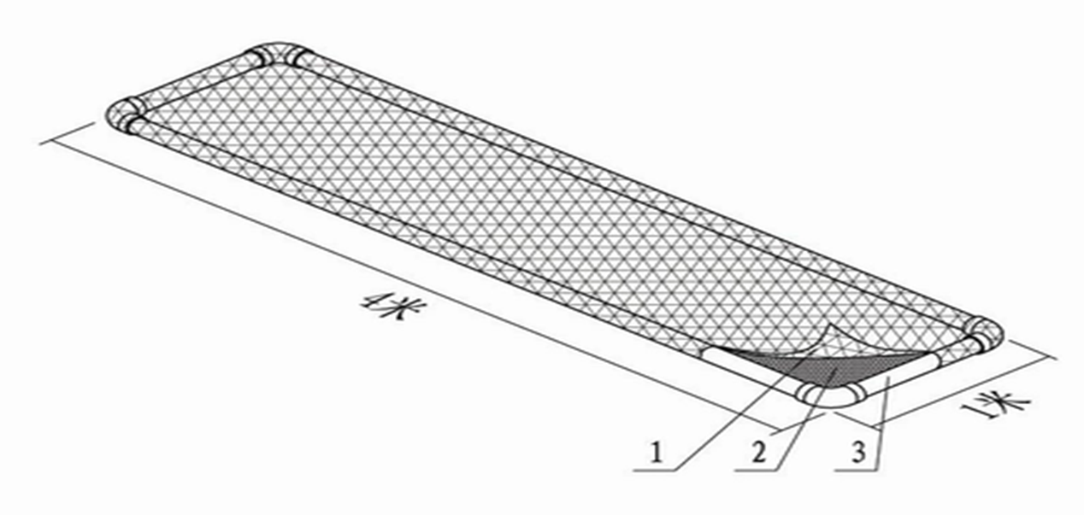

图3.1PVC管浮床制作方法
1.表层疏网：用2-4cm聚乙烯网片制作。
2.底层密网：用<0.5cm的聚乙烯网片制作。
3. PVC管框架：直径50-90mm的PVC管。
（二）池塘底排污改造：池塘底排污系统主要由底排污口、排污管道、排污出口竖井以及排污阀门等组成。排污口为方形，长×宽×深=80cm×80cm×40cm（以上），周围固化面积大于6m2，呈15～30°的锅底形；排污管为PVC管，通常小于30亩的池塘，排污管直径为110～160cm；大于30亩的池塘，排污管直径为200cm；排污出口竖井围绕较近池塘区域修建，池塘底排污口与竖井内出污口（竖井接口）有1～2%的坡度；采用自然沉淀法将排出的养殖沉积物进行固液分离，分离后固形物和分离液的比例约为1:9。
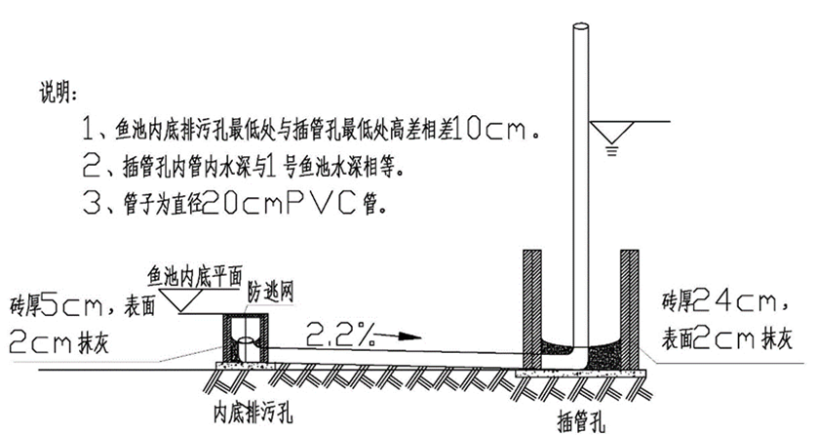

图3.2池塘底排污管道设计图
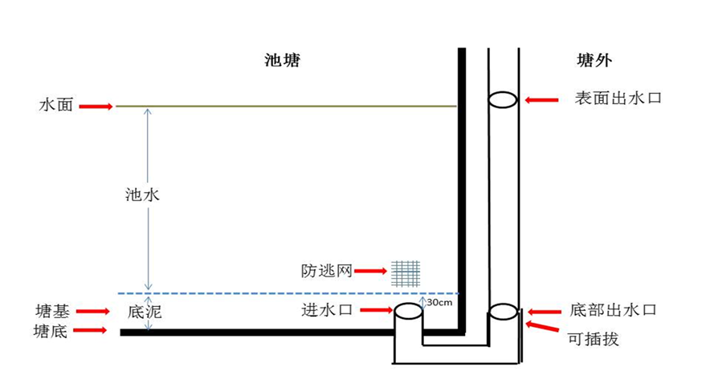

图3.3池塘底排水设施示意图
（三）生态沟渠：新建生态沟渠按照倒等腰梯形建设，一般上部宽度为2-2.5m，底部宽度为1-1.5m，深度为1.3-1.5m。沟壁为混凝土多孔板结构，沟壁下增设3维植物网，沟底仍为土质。每50亩配备生态沟渠100m以上，通过加宽和挖深等方式提高排水渠道的排放水功能，渠道内种植水生植物，水面可架设生物浮床，可通过水生植物的吸收作用对养殖尾水进行初步处理，最终通过生态渠道将养殖尾水汇集至沉淀池。
（四）多级沉淀池：多级沉淀池建设面积占养殖面积的3-5%左右，池深2.0-2.5m，由进水端的表流湿地（沉淀区）及深水区组成。其中表面流湿地宽10m，作为预处理单元，对水体中的粪便、残饵、底泥等固体颗粒物进行沉淀处理，设计有效水深为0.5m，种植常绿水生鸢尾、香蒲、苦草、金鱼藻、轮叶黑藻等挺、沉水植物。沉淀池深水区配置生态浮床，覆盖面达水面30%-50%，构建生物吸附网膜或安装生物毛刷，间隔5cm一根，底端有坠石，布设方向与水流方向垂直，对水体中的悬浮物进行拦截，实现悬浮污染物的高效去除。根据水质情况合理投放芽孢杆菌等微生物制剂，以吸收利用水体中氮磷营养物质。
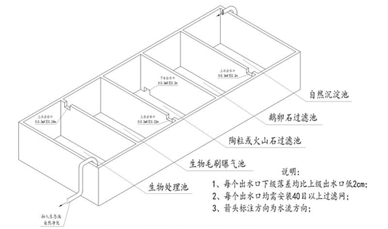

图3.4多级沉淀池结构图
（五）多级人工湿地：人工湿地的构建包含了人工湿地的基本结构、设计要点、人工湿地植物的选择与配置。一般由5部分组成：①具有透水性的基质，如土壤、砂、砾石、陶粒；②适合于在不同含水量环境生活的植物，如芦苇、美人蕉、空心菜；③水体（在基质表面之上或之下流动的水），湿地床的进水系统一般采用多孔管和三角堰等配水装置；④无脊椎或脊椎动物；⑤好氧或厌氧微生物群落。
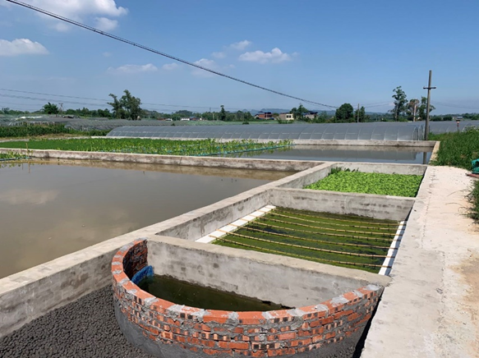

图3.5多级人工湿地效果图
（六）过滤坝：过滤坝宽度不小于1m，长度不小于5m，采用空心砖主体结构，内铺设不同粒径的鹅卵石或碎石，鹅卵石表面种植美人蕉、鸢尾、冬麦等水生植物，以起到人工湿地的过滤、分解的作用。
（七）曝气池：曝气池面积为总面积5%左右，约130㎡，可分割为多级，池内安装微孔增氧装置，配备1.5-3KW罗茨鼓风机，安装曝气头，使空气中的氧气充分溶解于水中，将水中不需要的气体或挥发性物质放逐到空气中。
（八）生物净化池：生物净化池面积为尾水治理设施总面积50%左右，约2亩，种植沉水、挺水、浮叶等各类水生植物，以吸收利用水体中的氮磷营养盐；放养少量的鲢鳙鱼和河蚌、螺蛳、青虾等水生动物，一般每亩放养20-30尾鳙鱼、125尾鲢鱼，以滤食水体中的浮游动植物。
（九）水生植物的种类选择：沉水植物：选择狐尾藻、眼子菜、金鱼藻和伊乐藻等；挺水植物：香蒲、水芹菜、藕和美人蕉等；浮叶植物可选择菖蒲、睡莲、凤眼莲和空心菜等。
三、适宜区域
广泛适用于普通精养池塘，特别适宜于山区老旧池塘。
四、增产增效情况
通过推广该模式，能实现养殖尾水的资源化利用或达标排放，对破解渔业发展瓶颈、解决渔业提质增效与水环境保护之间的矛盾、开启渔业绿色高质量发展具有重要作用。
五、支撑单位及专家
重庆市水产技术推广总站
联系地址：重庆市北碚区悦复大道8号两江健康科技城A10
联系人：薛洋、刘丹
联系电话：86716361

池塘“一改五化”生态集成养殖技术

一、技术内容
池塘“一改五化”生态集成养殖技术是在农业部2006年转变水产养殖业增长方式行动中，2009年重庆市在渔业“保供给，保增收”中心任务的背景下提出并实施、推广的水产集约化养殖增产增效技术，该技术以池塘80:20养殖技术为主要模式，按照“一改五化”的技术要点，结合最近的养殖新技术、新理念，注重池塘水质调节和节能减排技术的应用，使池塘条件并不优越的山区池塘实现亩产1吨鱼以上，收入万元以上的有效实用技术。
该技术对于山地丘陵多，平原面积小，水源不足、提灌不方便，养殖成本高的地方具有极其重要的意义。按照“一改五化”的技术要点在生产的各个环节严格把控，首先从技术层面保证养殖池塘的健康、高效运转，同时通过微孔增氧技术和水上蔬菜种植技术，在基础设施上进一步保证池塘养殖的节能、环保和高效运作。微孔增氧技术高效、均衡控制水体高的溶氧确保高的养殖密度，通过水上蔬菜种植技术，不用换水便可持续稳定的改良水质，同时收获蔬菜获得副产品，赚取除养鱼之外的边缘经济效益。“池塘一改五化生态集成养殖技术”的成功推广，使一些不具备成熟渔业养殖条件的地方也能获得与养殖条件优越地区一样的产品产量，缩短地区养殖技术和养殖产量的差距，是一种综合技术好，综合效益高的技术。
二、技术要点
池塘养殖以池塘“一改五化”技术为核心，“一改”指改造池塘基础设施，“五化”包括水质环境洁净化、养殖品种良种化、饲料投喂精细化、病害防治科学化、生产管理信息化等。
（一）改造池塘基础设施
1．小塘改大塘：将用于成鱼养殖不规范的小塘并成大塘，池塘以长方形东西向为佳(长宽约比为2.5:1)，面积10-20亩为宜。
2．浅塘改深塘：通过塘坎加高、清除淤泥实现池塘由浅变深，使成鱼塘水深保持2.0～2.5米，鱼种池水深1.5米左右，鱼苗池水深在0.8～1.2米之间。
3．整修进排水系统：整修进排水、排洪沟渠等配套设施，要求每口池塘能独立进排水，并安装防逃设备。
4．改装池塘底排污设施：在池塘低洼处建设安装底排污收集管，在池塘中铺PVC管，并在池塘外低洼处建设底质分级处理池。
5．小塘改大塘，不规则塘改规则方形塘，池塘条件和成本投入情况允许的情况下实施内循环流水养鱼，进一步集约化控制管理、减少劳动力投入。提高养殖效益。
（二）池塘管理五化
1.水质环境洁净化
1.1池塘水质的一般要求：
悬浮物质：人为造成的悬浮物含量不得超过10mg/l。
色、嗅、味：不得使鱼、虾、贝、藻类带有异色、异味。
漂浮物质：水面不得出现明显的油膜和浮沫。
PH值：淡水PH 6.5-8.5。
溶解氧：24小时中16小时以上，氧气必须大于5mg/l，任何时候不得低于3mg/l，保持水质“活”、“嫩”、“爽”。
1.2池塘水质调控
1.2.1生物调控：
鱼菜共生调控，以菜净水，以鱼长菜；通过水上种植蔬菜，能够通过绿色植物的根系吸收养殖水体中过量的氮磷物质，提供植物的生长营养，不用换水改良水质，不仅创新的促进了水中蔬菜的生长，也进一步了增加了水体对水产养殖动物的承载量。以鱼养水，适当增加滤食性鱼类和食腐屑性鱼类投放量，改善池塘的生态结构，实现生物修复。
微生物制剂调控，使用光合细菌、芽孢杆菌、硝化细菌等有益细菌，实现净水。
保持池水肥、活、爽、嫩，透明度在35厘米以上。
1.2.2物理调控:
合理使用增氧机：晴天中午开，阴天清晨开，连绵阴雨半夜开，傍晚不开，浮头早开；天气炎热开机时间长，天气凉爽开机时间短，半夜开机时间长，中午开机时间短，负荷面大开机时间长，负荷面小开机时间短等。实现其增氧、搅水、曝气的作用。
适时适量使用环境保护剂：在养殖的中后期，根据池塘底质、水质情况每月使用1－2次。生石灰20－30千克/亩；沸石粉30－50千克/亩。
2.养殖品种良种化
主养品种：选择优质鱼类（如优质鲫鱼、草鱼、松浦镜鲤、斑点叉尾鮰、团头鲂、泥鳅、翘嘴红鲌、黄颡鱼等）为主养品种，选择须具备三个条件，一是具有市场性（适销对路）、二是苗种可得性（有稳定的人工繁殖鱼苗供应）、三是养殖可行性（适应当地池塘生态系统）。
养殖模式：池塘80:20养殖模式。
鱼种质量：各种鱼种标准参照已有的标准和鱼种质量鉴定标准执行。要求品种纯正、来源一致、规格整齐、体质健壮、无伤病。
鱼种规格: 主养鱼类规格整齐，重量个体差异在“10%”以内，搭养鱼类个体大小一般不得大于主养鱼类个体大小。
3．饲料投喂精细化
饲料的选择：为不同养殖品种仔细选择特定营养组成的优质饲料，饲料有良好的稳定性和适口性，饲料要求新鲜、不变质、物理性状良好、营养成分稳定；饲料加工均匀度、饲料原料的粒度符合饲料加工的质量要求。
饲料投喂量的确定：根据养殖鱼类的生长速度、阶段营养需要量和配合饲料的质量水平确定每天的饲料投喂量。
日投饲量=鱼的平均重量×尾数×投饲率
全年投饲量＝饲料系数×预计净产量；
选择合适的投饵机：自动投饵机具有抛撒面积大，抛洒均匀，自动投喂，显著降低人劳动量的特点。投饵机按适用范围不同分为小水体专用型、网箱专用型和普通池塘专用型。大水面建议适用风送型投饵机，由风通过管道推送饲料，在池塘中间投喂，投送范围大，饲料抛撒程圆形。投饵机的选择应根据池塘情况选择合理的投饵机。
4．病害防治科学化
疾病的预防：优化池塘养殖环境：在养殖的中、后期根据养殖池塘底质、水质情况每月使用水质改良剂 1-2 次。合理放养和搭配养殖品种，保持养殖水体正常微生物丛的生态平衡，有效预防传染性暴发性疾病的流行。
切断传播途径消灭病原体：一是严格检疫，加强流通环节的检疫及监督，防止水生动物疫病的流行与传播。二是进行鱼种消毒，入塘前对鱼种消毒的药物主要有以下几种：食盐（浓度2％－4％，浸洗5－10分钟，主要防治白头白嘴病，烂鳃病，杀灭某些原生动物、三代虫、指环虫等）、漂白粉（浓度10克/立方米－20克/立方米，浸洗10分钟左右，能防治各类细菌性疾病）。三是对饵料消毒，水草用6克／立方水体漂白粉溶液浸泡20-30分钟，经清水冲净后投喂；陆生植物和鲜活动物性饵料用清水洗净后投喂。四是进行工具消毒，网具用10克/立方米硫酸铜溶液浸洗20分钟，晒干后再使用；木制工具用5%漂白粉液消毒后，在清水中洗净再使用。五是食场消毒，及时捞出食场内残饵，每隔1-2周用漂白粉1克/立方米，或强氯精0.5克/立方米，在食场水面泼洒消毒，或在食场周围挂篓或挂袋消毒。
流行病季节的药物预防（3-9月）：体外预防采用食场挂袋挂篓方法；每隔半月用生石灰30克/立方米全池遍洒消毒；体内预防选用中草药（每100千克鱼用大黄30克、黄芩24克、黄柏16克、小苏打30克）粉碎后拌饲投喂。
增强鱼体抗病能力：选择抗病力强、体质健壮、规格整齐、来源一致的养殖品种放养，严禁放养近亲繁殖和回交种类。投喂营养全面、新鲜、不含有毒成分，并通过精细加工，在水中稳定性好、适口性强的饲料。注射疫苗，使鱼类产生抗体，获得免疫力。
严禁乱用药物：使用水产养殖用药应当符合《兽药管理条例》和农业部《无公害食品渔药使用准则》(NY5071-2002)。
5．生产管理信息化
在有了优良的养殖条件，优质苗种，高效全价饲料，合理的池塘水质管理和病害防治技术后，能够保证高产高效高收入，但是水产养殖生产始终存在劳动力力投入大，养殖生产风险高的问题。如何有效规避这些风险改善水产养殖面临的困境，采用现代的信息管理技术，对生产的各个环节进行实时监控并机器控制可以有效降低风险和劳动力投入，并且通过市场信息化分析，每年选择合适的养殖品种可以保证每年有较好的水产养殖收益。具体要求如下：
（1）针对规模化池塘建设水产养殖水质在线监测及物联网控制系统，其中包括池塘水质在线检测系统，能够通过手机实时监测池塘水质状况，并能及时通过手机端进行操作；
（2）水产品质量安全溯源系统，通过从苗种阶段将养殖鱼苗的信息录入数据库，并实时跟踪检测，保证水产品质量的安全，增加对水产品安全的认可。
（3）开设多种质量安全追溯查询方式，实现大显示屏公示、网站查询、触摸屏查询和手机查询等多种查询方式。
（4）渔业生产技术服务平台系统，通过电话、手机及远程控制系统为渔民提供帮助，实现高效准确技术指导。
（5）通过渔业信息系统平台分析当年鱼价走势，预测明年市场，结合本地实际，合理规划养殖品种，保证养出来的鱼都有好市场。
三、适宜区域
广泛适用于普通精养池塘，特别适宜于山区老旧池塘。
四、增产增效情况
实现亩均产1368.3kg，鱼产量提高10%以上，亩产蔬菜940公斤，亩均收入达到1.8万元以上，亩纯利润达到5146.2元，实现了吨鱼万元，保供增收效果明显。使用水上蔬菜种植技术，能够减少换水，有效消纳水体有机物废物，减少鱼病发生，提高水产品质量，节约水电，同时获得了蔬菜副产品，提高综合效益。
五、注意事项
（一）高密度养殖鱼、虾的池塘，配合使用水车式增氧机，增加水体流动，使水体的溶解氧均匀。
（二）使用微孔增氧的池塘应适当增加苗种的放养量和饲料的投喂量，充分发挥池塘生产潜力。
（三）一改五化精养池塘应配合使用多种生态化调控设备和技术，如涌浪机、微孔增氧机、太阳能底质改良机和微生态制剂等配合使用效果更佳。
（四）一改五化池塘养殖面积大，产量高，业主应安装物联网控制系统，便于实时监控养殖池塘条件，并实现远程控制，减少劳动力。
六、支撑单位及专家
重庆市水产技术推广总站，重庆市生态渔产业技术体系
联系地址：重庆市北碚区悦复大道8号两江健康科技城A10
联系人：薛洋 联系电话：86716361

丘陵山区农田宜机化改造技术

一、技术概述
针对丘陵山区地形地貌山高坡陡、土地细碎、宜机化程度低的现状，以问题为导向，积极试验示范，在全国率先创新提出了地块互联互通、水平条田、水平梯田、缓坡旱地、梯台旱地等五种可复制、易推广的丘陵山区农田宜机化改造技术模式，科学测定丘陵山区农田宜机化改造遵循的11项技术参数。农田宜机化改造为中大型农机下地作业、推动农业标准化基地建设和现代化生产创造了条件，找到了破解丘陵山区农机化发展最大短板的有效路径。
二、技术要点
（一）基本原则
1、农田宜机化改造遵循科学选址、绿色轻简、合理配套、互补提升原则。要求改造区域道路通达、土层深厚、集中连片、排灌基础好、坡度不大于 25°的地块；
2、规划设计过程坚持资源循环、绿色低碳理念，充分考虑自然条件，因地制宜。改造过程中合理选用挖掘机、推土机、平地机、拖拉机等机械设备，高效快捷地进行整理整治作业；
3、同时充分利用各类土地改造成果，实现综合利用、互补提升。
（二）建设内容
1、通过开挖回填土壤等工程措施，修建地块进出坡道、完善田间道路，实现相邻地块之间、地块与道路之间衔接顺畅，满足大中型农业机械进出地块需要；
2、对尖角、弯月形等影响农业机械作业的异形地块，截弯取直，实现改造后地块以条带状分布为主
3、改造中遇砾石，可以就近集堆挖坑深埋。
4、地块改造成形后，根据改造后的地块坡向和其他相邻地块雨水排泄流向，合理布局沟渠。沟渠的修建应兼顾农业机械通行需要，深开围沟、背沟，少开或浅开厢沟；
5、地块改造后，通过秸秆还田、绿肥种植、粪肥施用等生态培肥方式，结合深松、旋耕等农业机械化措施，培肥熟化土壤，提升地力。
（三）技术参数
1、地块长宽：土块平均长应≥50m，宽能满足农机通行和折返；
2、单块旱地纵向坡度≤10%，横向坡度≤3%；
3、最大挖填深度≤1.5m；
4、砾石埋置深度≥50cm；
5、进出地块梯道坡度≤25°；
6、耕作道转弯半径≥5m；
7、耕作道宽度：2-3m；
8、主沟、背沟、围沟深度≥50cm；
9、主沟厢间距：10-20m；
10、整治后土层平均厚度≥整治前土层平均厚度；
11、背坎边坡坡度：1:0.3-1:0.7。
三、适宜地区
适用于丘陵山区坡度小于25 °、地块集中连片、土层较厚的用于开展农田宜机化改造的区域。
四、增产增效情况
根据统计，粮食作物每亩每茬平均节本390元（其中：机耕每亩节约60元、机播（机插）每亩节约120元、机械植保每亩节约30元、机收每亩节约180元）；特色经济作物每亩每茬平均节本 450 元（其中：机耕每亩节约150元、施肥每亩节约100元、机植保每亩节约40元、运输每亩节约160元）。
农田宜机化改造通过消除一些原有不需要保留的田埂、厢沟和耕作死角，使得耕地有效面积得到增加3%-5%。
五、注意事项
（一）土壤耕作层较浅的区域建议表土剥离，挖高填低后均匀摊铺表层熟土。
（二）农田宜机化改造后及时培肥熟化土壤。
（三）农田宜机化改造尽量避开雨季。
（四）25度以上坡地原则上不予改造。
六、支撑单位及专家
支撑单位：重庆市农业机械化技术推广总站
联系人姓名：敖方源
联系电话：67909981 17782012032

